2018年度我省转移支付资金项目信息采集工作及操作介绍

转移支付项目申报流程
2018年度我省转移支付资金项目信息采集工作主要分为2018年转移支付资金项目信息报备和2019年转移支付资金项目信息储备两部分，其中大概流程如下：
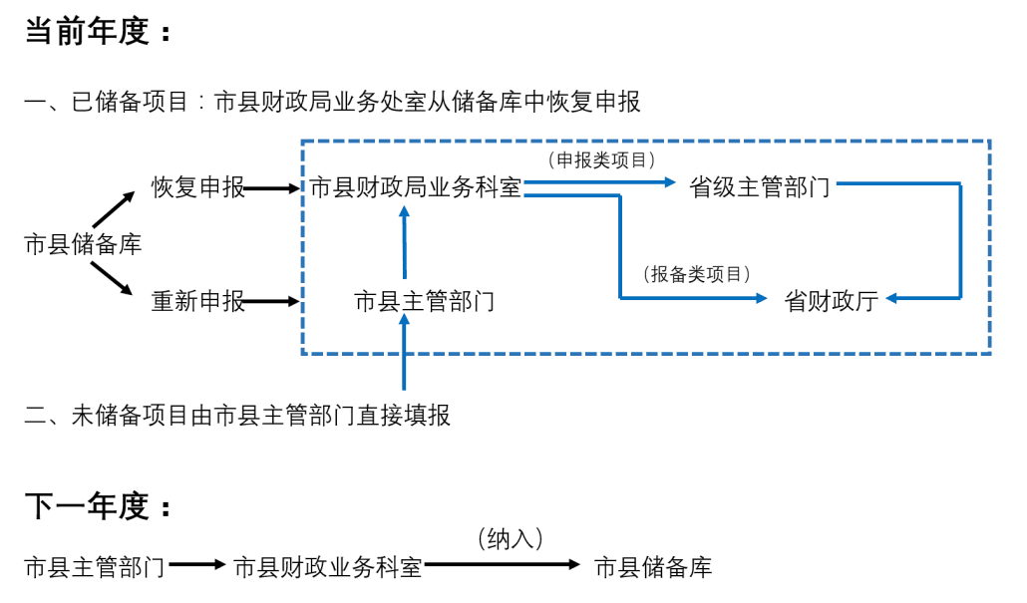

2018年转移支付资金项目储备转报备
本年度项目在申报/报备前已完成储备操作的，直接从储备库选出进行“恢复申报”或“重新申报”。
“恢复申报”针对本次申报/报备与之前储备的项目信息相差不大的情况，由市县财政业务人员直接恢复申报提交省级部门或省财政厅即可；
“重新申报”针对本次申报/报备与之前储备的项目信息改变较大，需要市县主管部门重新填写提交的情况，由市县财政业务人员退回市县主管部门重新发起申报/报备。

本次版本更新内容

项目报备（申报）
新增页面如下，在项目报备（申报）中新增“直接报备（申报），恢复报备（申报），重新报备（申报），查询”功能
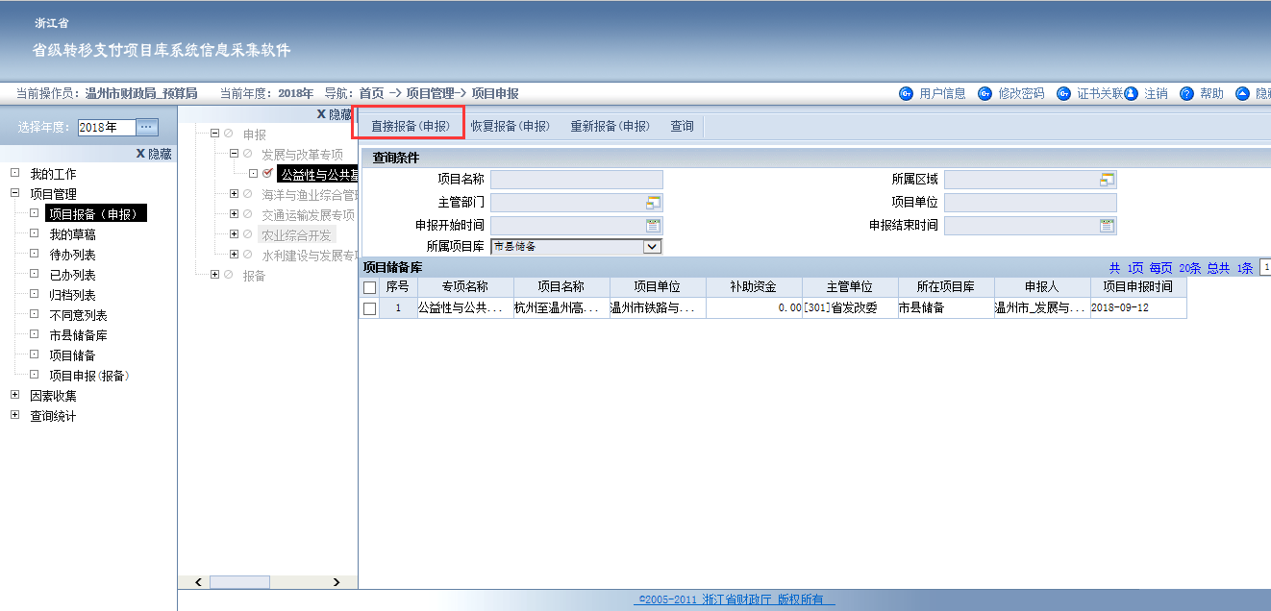
其中点击“直接报备（申报）”点击“直接报备（申报）”出现报备填写界面，如下图：
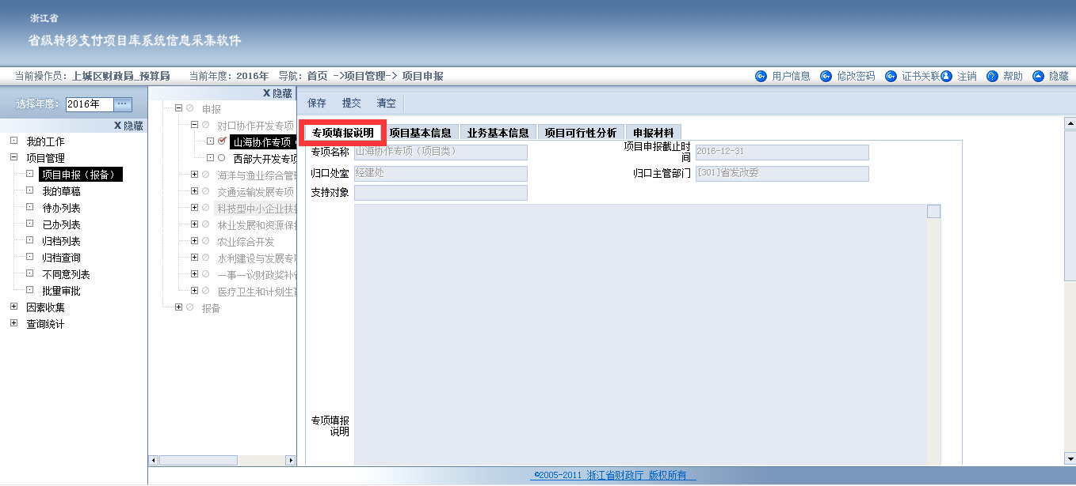

项目储备
新增菜单项目储备，储备项目从此处进行填写
用户登录系统，选择年度为下一年度，点击【项目管理】-【项目储备】。
出现页面如下图
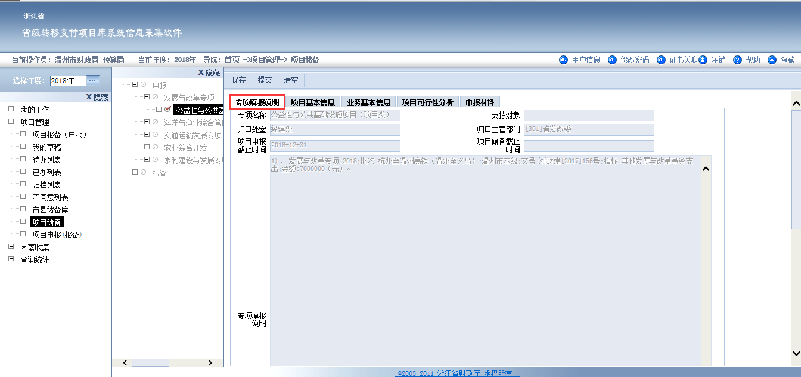

恢复申报操作介绍
市县财政业务人员选择年度为当前年度，点击【项目管理】-【市县储备库】，勾选需要恢复申报的项目，如其储备信息和当前需要报备信息基本一致，点击上方【恢复申报】按钮。
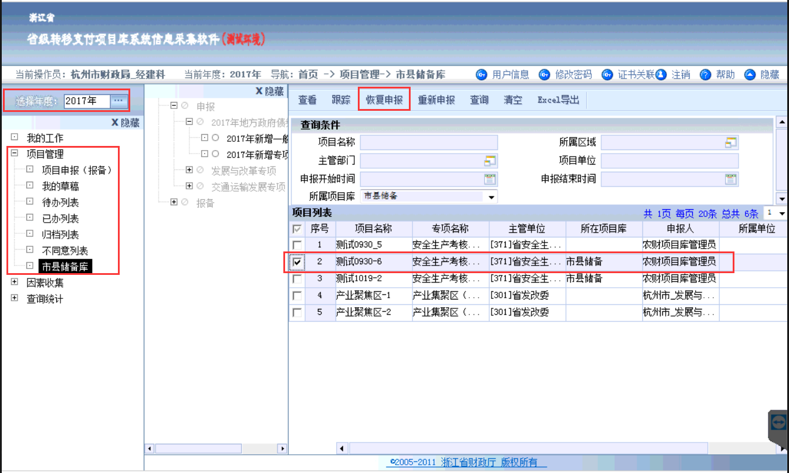
恢复申报后，该项目进入到当前用户的【待办列表】，在【市县储备库】该项目的所在项目库显示为空白，以区分还未恢复申报的项目。
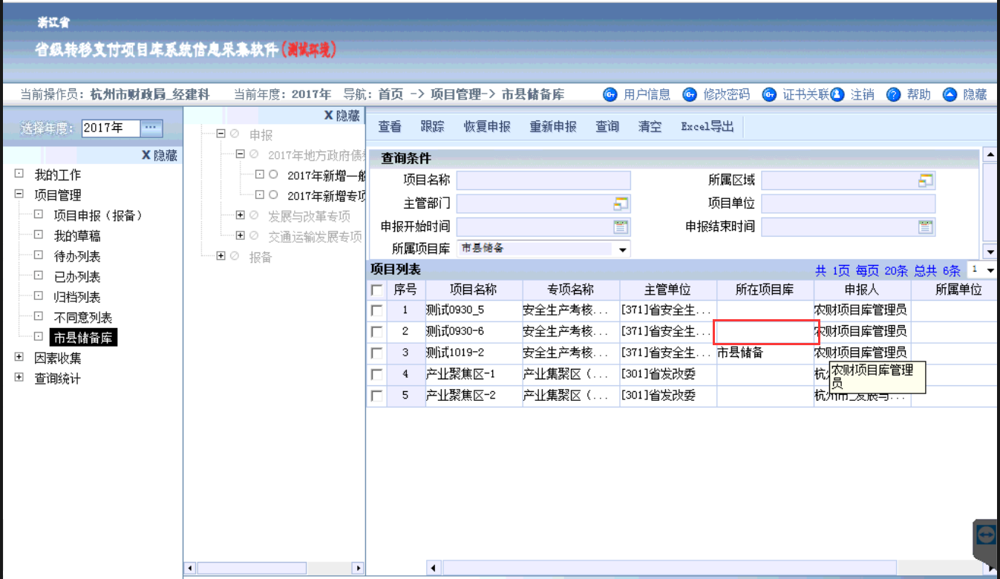
恢复申报的项目，会出现在当前用户的【待办列表】，可以对其进行审批、查看、跟踪等操作。
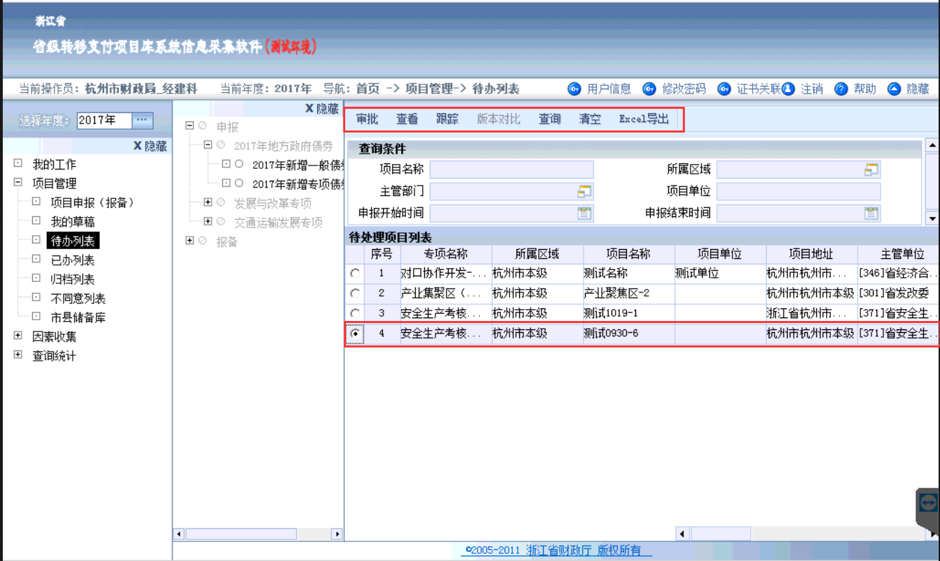
点击【审批】，查看项目基本信息和业务基本信息等，如金额有错误可直接修改金额（此处注意金额单位为万元），如信息无误直接点击提交，将该项目提交到省级主管部门（申报类项目）或省财政厅（报备类项目）。
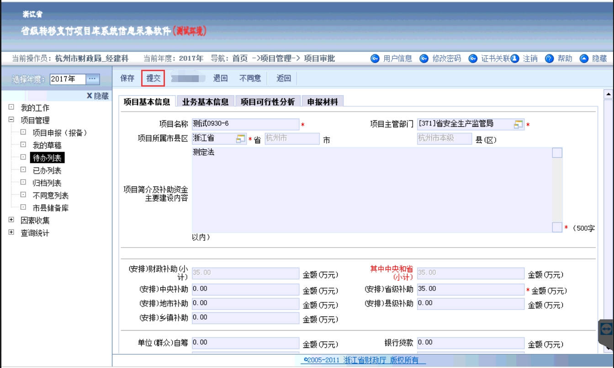
【提交】后，完成该项目本年度申报/报备工作。

重新申报操作介绍

市县财政选择储备项目
市县财政业务人员选择年度为当前年度，点击【项目管理】-【市县储备库】，勾选需要恢复申报的项目，如其储备信息需要进行较多修改，点击上方【重新申报】按钮，将其退回主管部门进行重新申报。
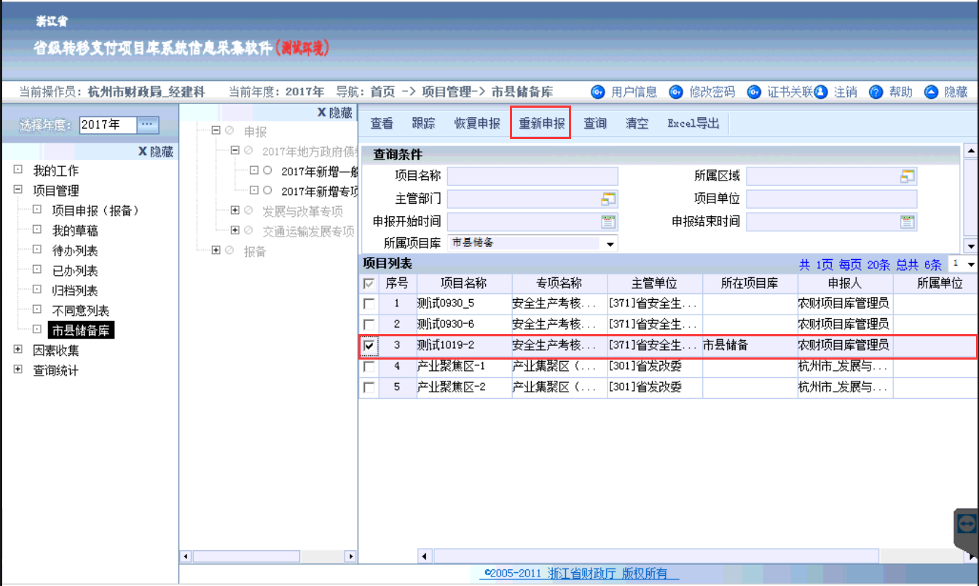
重新申报的项目，会出现在主管部门原申报人的【我的草稿】列表中。

市县主管重新填报
市县主管部门用户登录系统，选择年度为当前年度，点击【项目管理】-【我的草稿】。
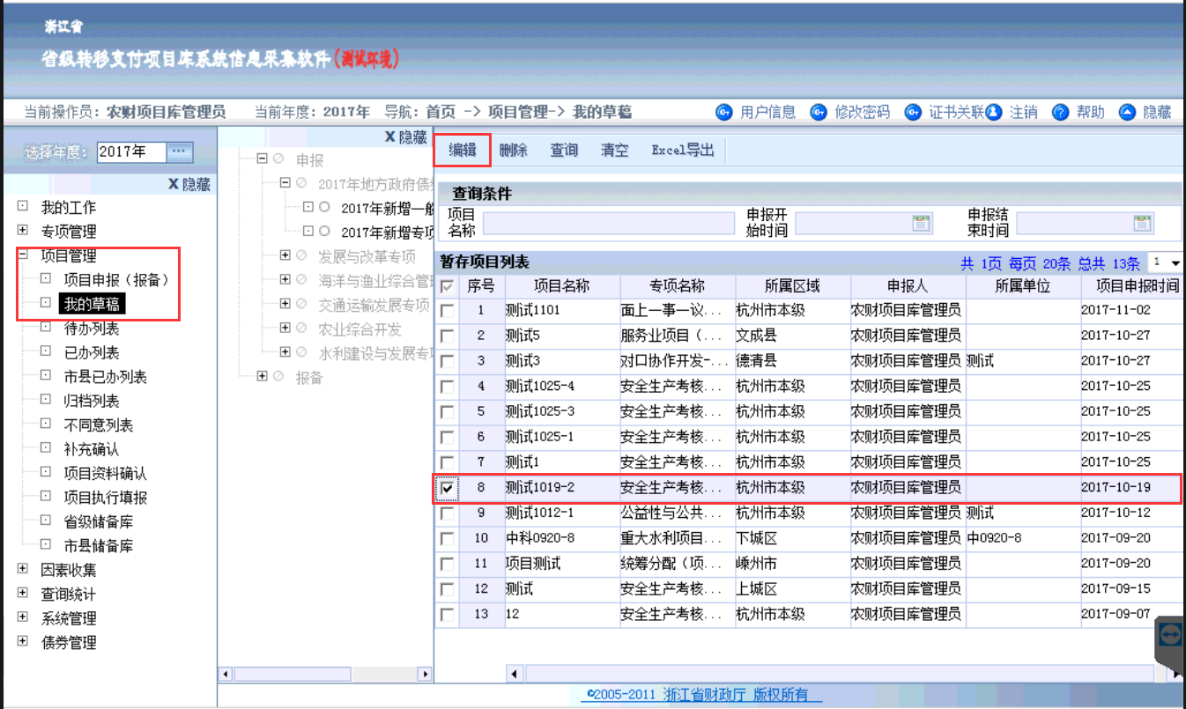
勾选被市县财政用户选定为重新申报的项目，点击【编辑】，修改有问题的项目基本信息、业务基本信息或申报材料后，点击【提交】，即提交到区县财政业务人员进行审核。
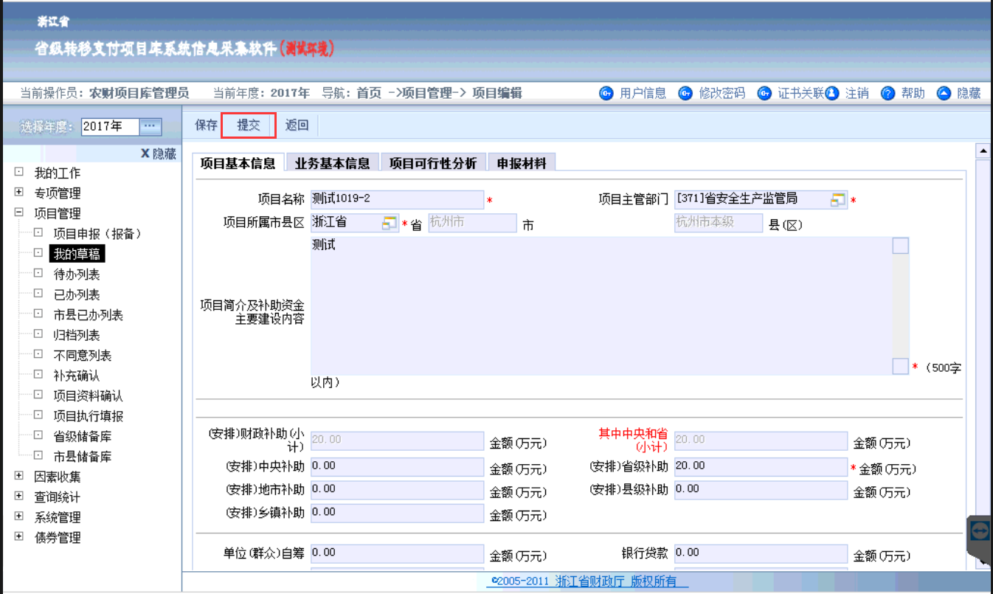
市县主管部门用户可以在【已办列表】中查看已提交的项目。

市县财政审批
市县财政业务人员选择年度为当前年度，点击【项目管理】-【待办列表】。如需审核的项目较多，可以设置不同的查询条件来筛选。
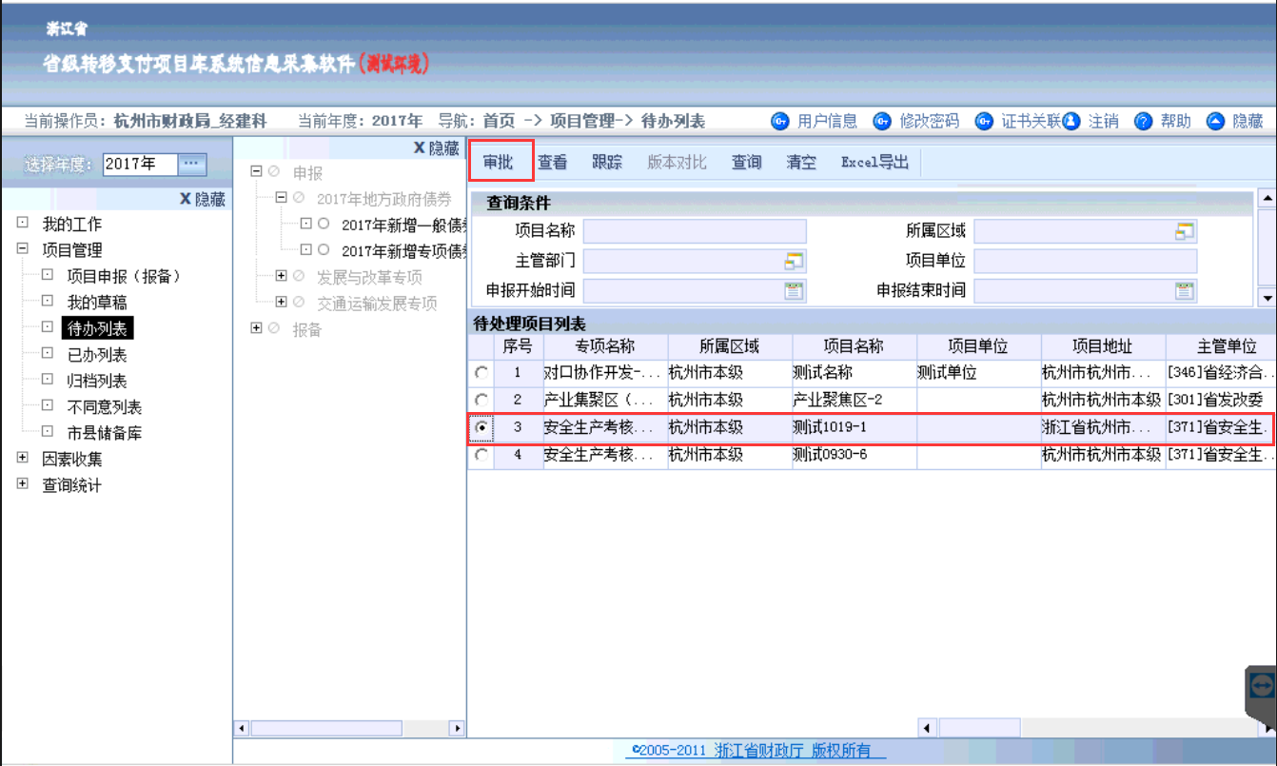
勾选需要审批的项目，点击【审批】。
查看项目基本信息和业务基本信息等，如金额有错误可直接修改金额（此处注意金额单位为万元），如信息无误直接点击提交，将该项目提交到省级主管部门（申报类项目）或省财政厅（报备类项目）。提交后，完成该项目本年度申报/报备工作。

本年度直接申报操作介绍
上年度没有进行储备确实又有资金安排的项目，可以直接进行申报/报备。

市县主管报备（申报）
市县主管部门用户登录系统，选择年度为当前年度，点击【项目管理】-【项目报备（申报）】。
点击“直接报备（申报）”出现报备填写界面，如下图：
依次填写项目基本信息（注意金额为万元）、业务基本信息、项目可行性分析（报备类项目不需填写）和申报材料（根据业务需要）。
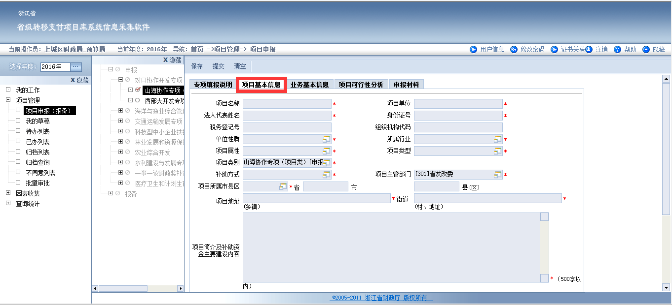

申报类项目业务基本信息如下：
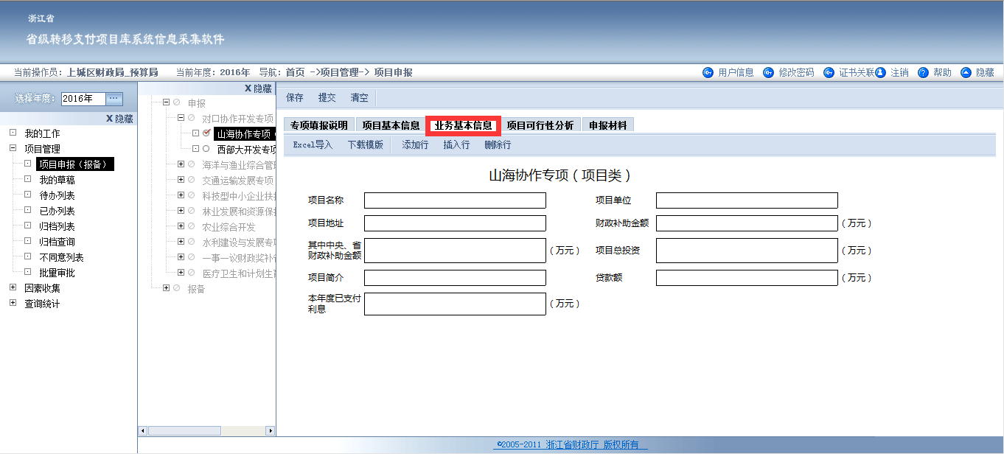
报备类项目业务基本信息如下，如需要填写的行数较多，可以先点击【下载模板】将Excel模板下载到本机，在Excel中填写后再点击【Excel导入】上传到转移支付系统。
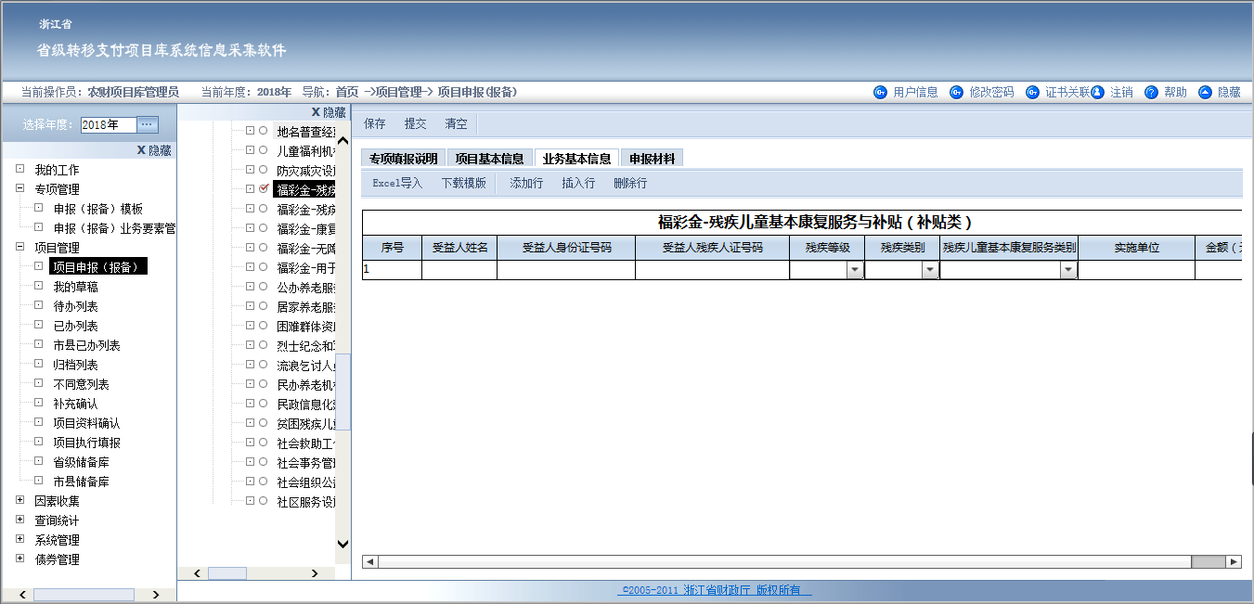

填写项目可行性分析：
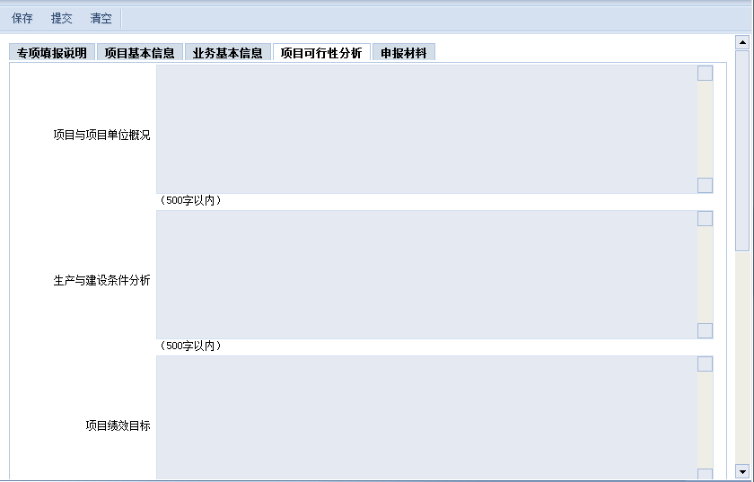
上传申报材料附件：
填写完成后，点击【提交】即提交到市县财政业务处室进行审批。
如在填写过程中需要先临时保存已填写内容暂不提交，可以点击【保存】即将已填写内容先保存到【我的草稿】。注意，填写完必填项后才能进行保存。
用户可到【我的草稿】中继续填写，或修改之前已填写的内容。确认信息无误后，点击【提交】即提交到市县财政业务处室进行审批。

市县财政审批
市县财政业务人员登录系统，选择年度为当前年度。点击【项目管理】—【待办列表】,选择一个专项，勾选需要审批的项目，如下图。
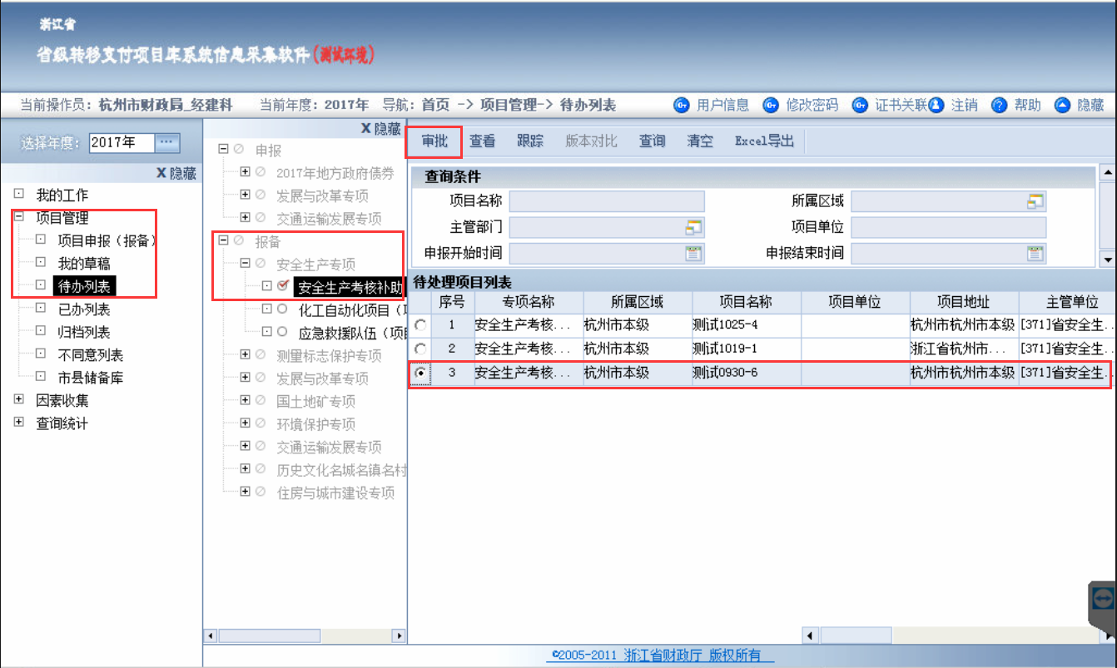
点击【审批】按钮，此处可以修改市县主管申报的金额信息。
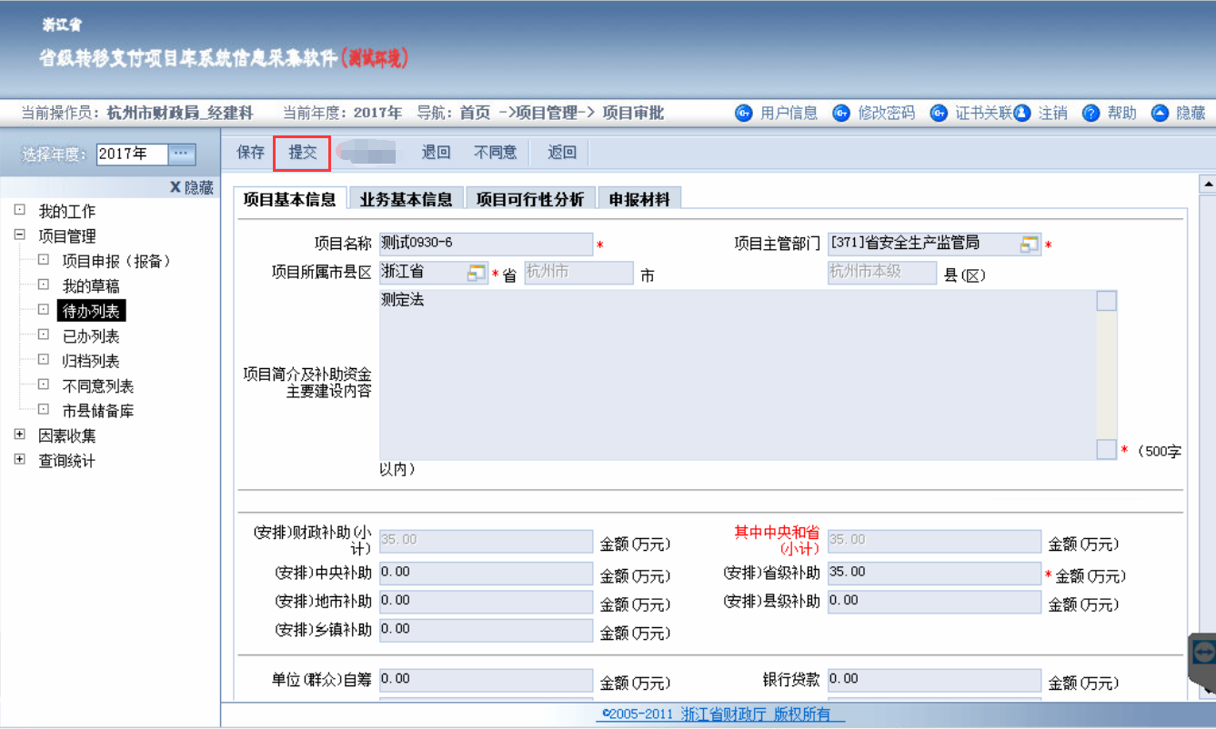
修改或确认信息无误后，点击【提交】，将该项目提交到省级主管部门（申报类项目）或省财政厅（报备类项目）。
提交后，完成该项目本年度申报/报备工作。

下年度项目储备操作介绍
根据业务需求，对下年度项目进行储备。原则上所有项目都要提前一年进行储备工作。

用户填报
列表说明：介绍项目下达资金的指标相关信息
用户登录系统，选择年度为下一年度，点击【项目管理】-【项目储备】。
依次填写项目基本信息（注意金额为万元）、业务基本信息、项目可行性分析（报备类项目不需填写）和申报材料（根据业务需要）。
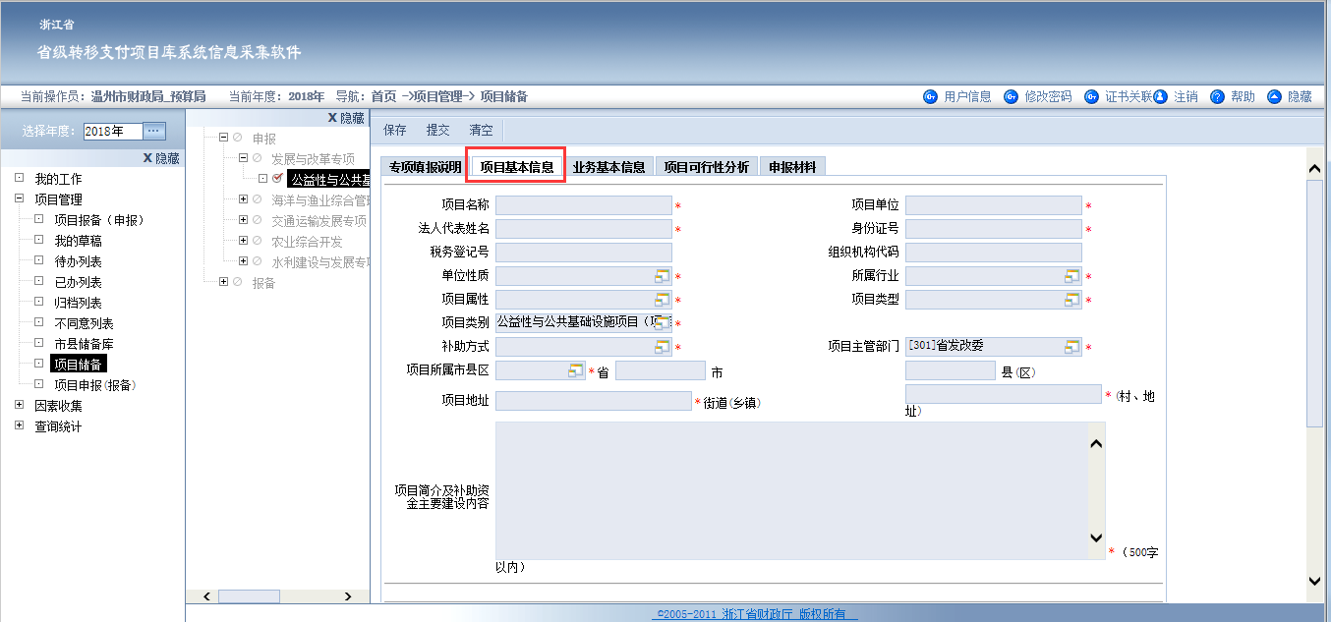
项目业务基本信息如下。2018年报备类项目业务基本信息有所调整，除个人补助类项目外，其他类型项目的业务基本信息格式与申报类项目相同。有部分项目在此处看不到业务基本信息页，即表示业务上不要求填写业务基本信息。
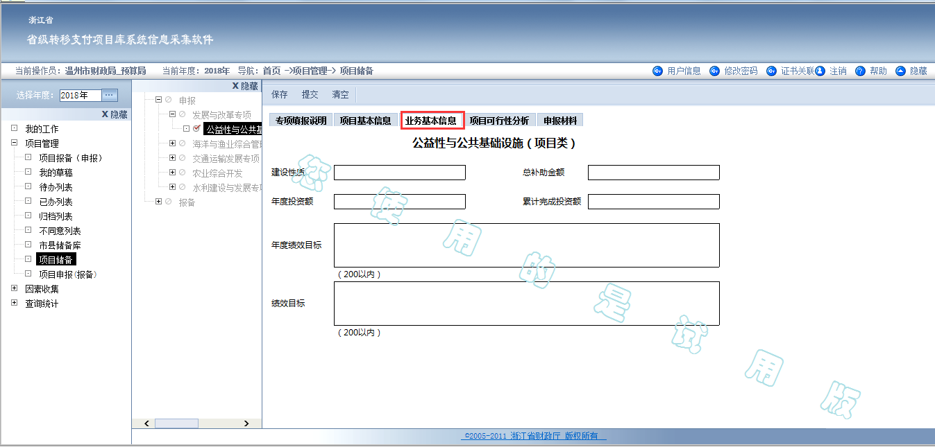
个人补助类项目业务基本信息如下，可直接填写或通过Excel导入,Excel导入操作参见3.5.1：
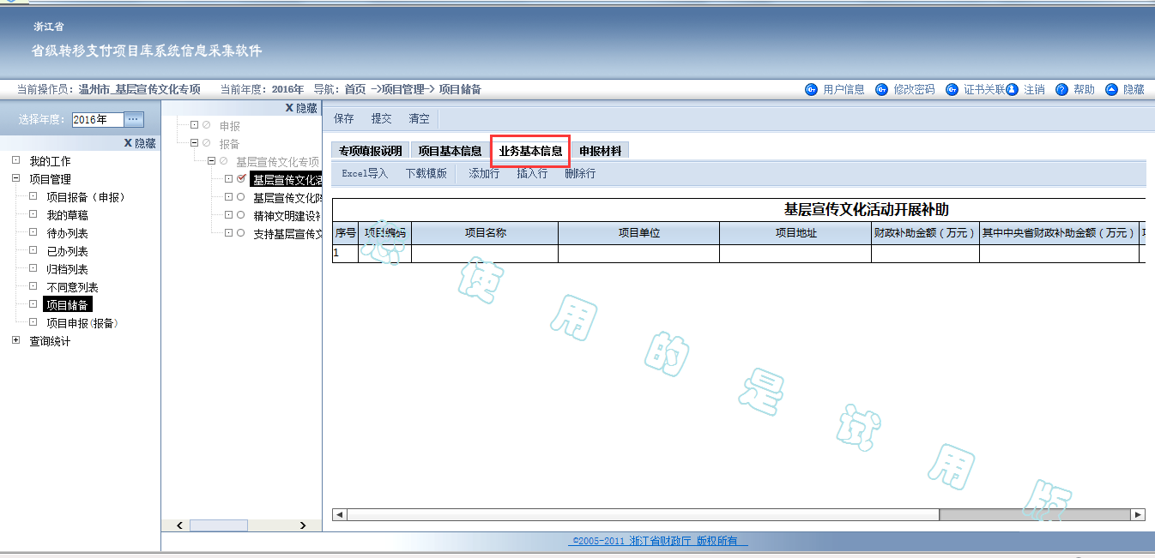
填写项目可行性分析：
上传申报材料附件：
填写完成后，点击【提交】即提交到市县财政业务处室进行审批。
如在填写过程中需要先临时保存已填写内容暂不提交，可以点击【保存】即将已填写内容先保存到【我的草稿】。注意，填写完必填项后才能进行保存。
用户可到【我的草稿】中继续填写，或修改之前已填写的内容。确认信息无误后，点击【提交】即提交到市县财政业务处室进行审批。

市县财政纳入储备库
市县财政业务人员登录系统，选择年度为下一年度。点击【项目管理】—【待办列表】,选择一个专项，勾选需要审批的项目，如下图。
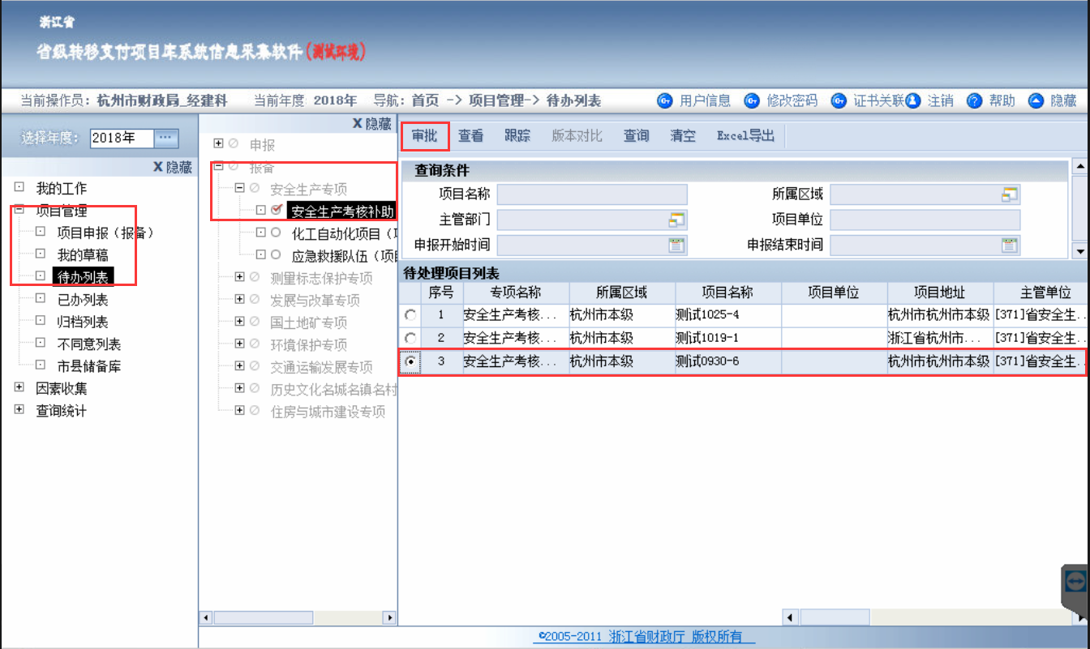
点击【审批】按钮，此处可以修改市县主管申报的金额信息。
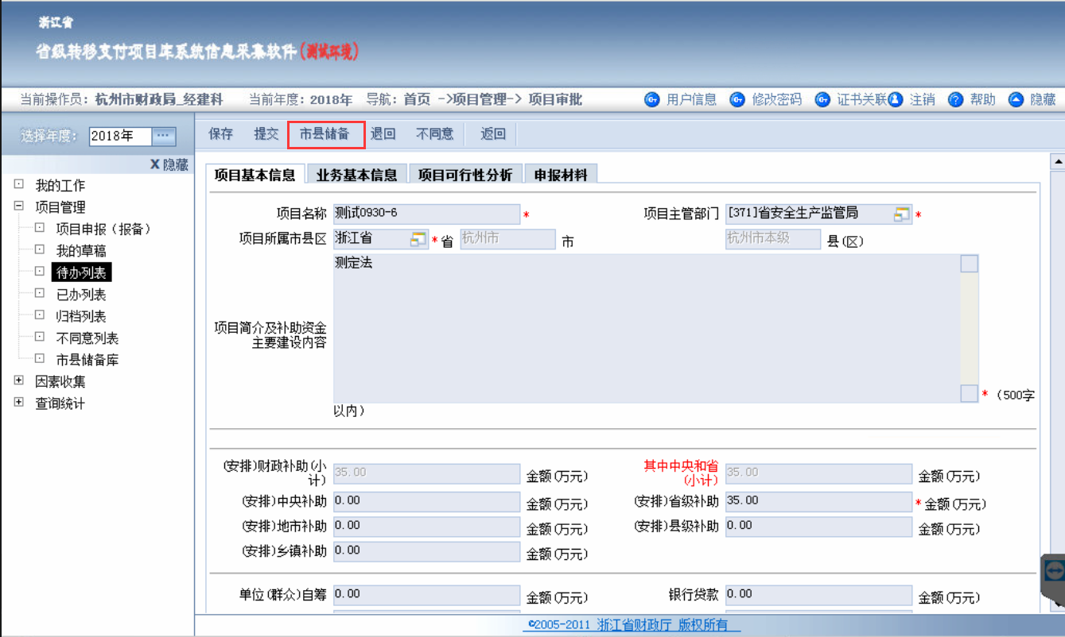
修改或确认信息无误后，点击【市县储备】，在弹出的确认框中点击【确定】。
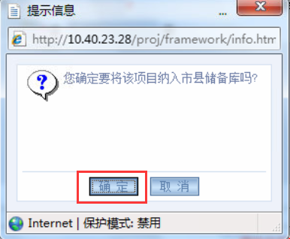
系统提示“项目已纳入市县储备库！”，即完成储备。
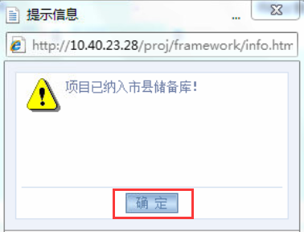
已储备的项目用户可以到【市县储备库】中查看，如下图。
